ГБОУ СО «Красноуфимская школа-интернат»



БЛАГОДАРНОСТЬ
выражается
Нефёдовой Ольге Леонидовне
за подготовку победителя и (или) участника
областном конкурсе «Салют, Победа!».
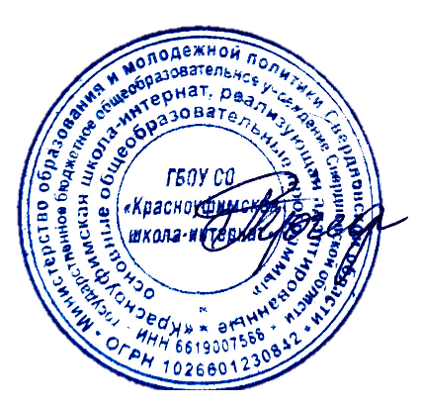
Спасибо за Ваш профессионализм, уникальный подход к каждому ребенку, Ваше безграничное терпение и ответственность.

ГБОУ СО «Красноуфимская школа-интернат»
ио директора : Л.В Трифанова
Приказ: №96ОД от 12.05.2023

